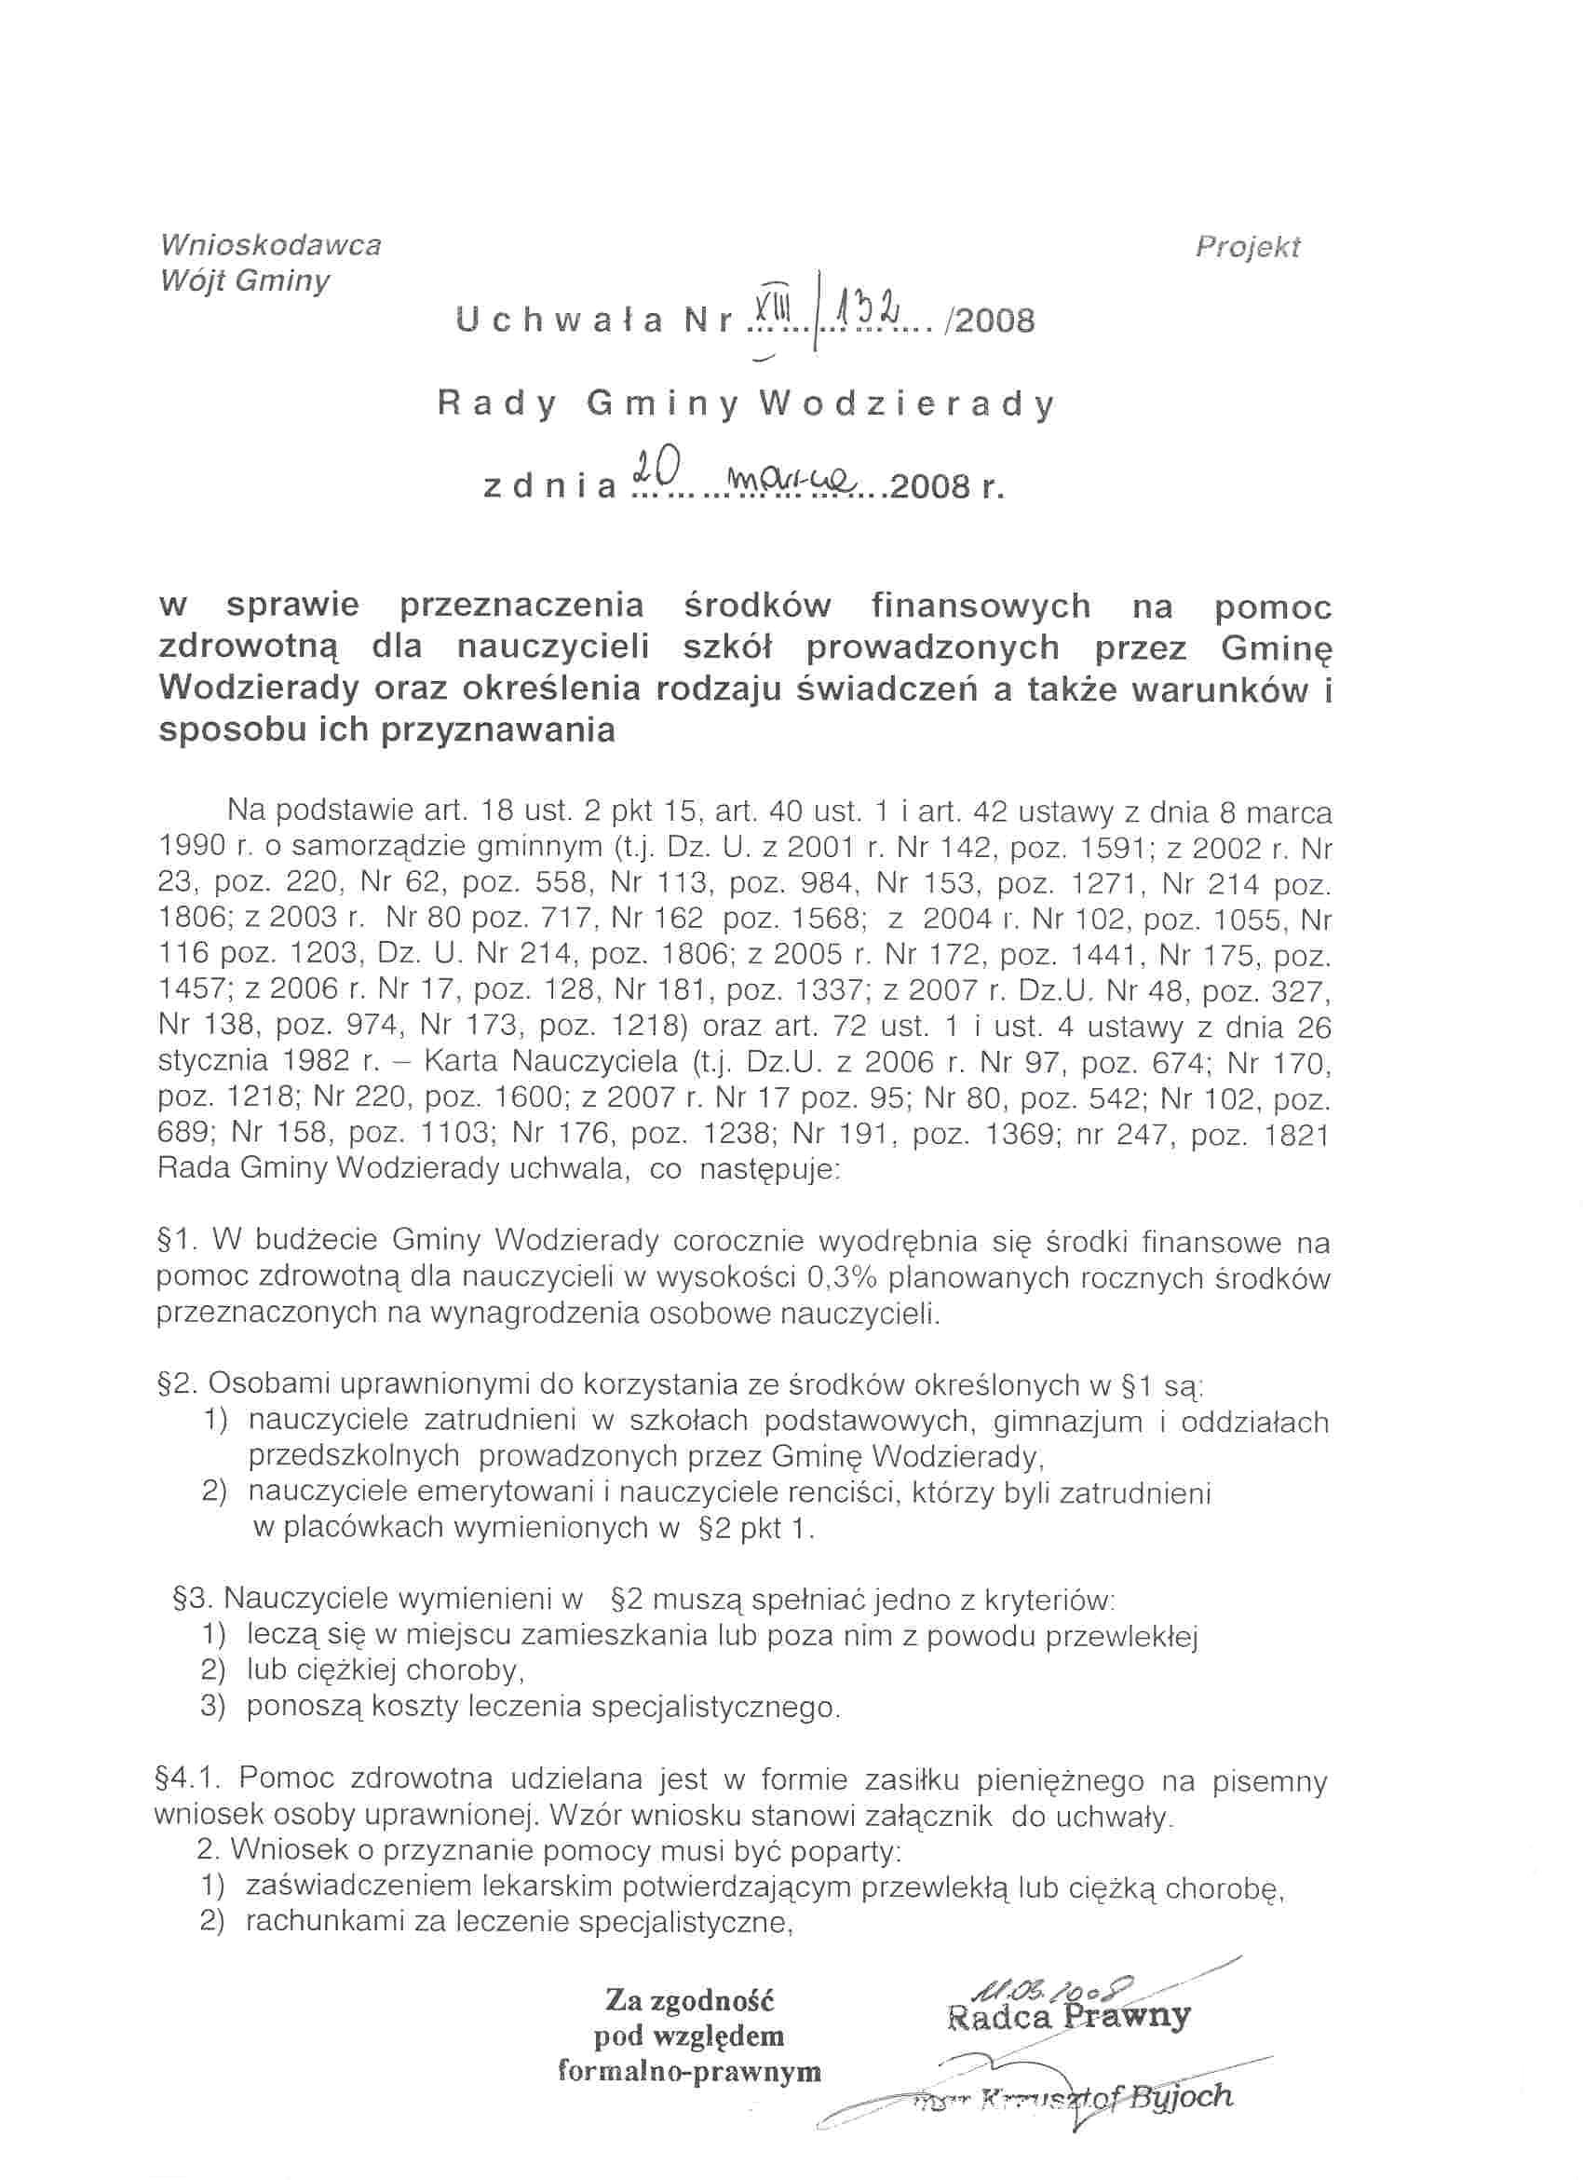

- oświadczeniem o dochodach brutto osoby uprawnionej z ostatnich trzech miesięcy poprzedzających ubieganie się o pomoc zdrowotną.
3. O przyznanie zasiłku pieniężnego mogą również wystąpić członkowie rodziny lub opiekun, jeżeli osoba uprawniona nie jest zdolna osobiście do podejmowania czynności w tym zakresie ze względu na swój stan zdrowia.
4. Wnioski w sprawie przyznania zasiłku pieniężnego należy składać w terminie
do 15-go każdego miesiąca kończącego kwartał do Wójta Gminy Wodzierady.

§5. Wójt Gminy podejmuje decyzję o przyznaniu lub odmowie przyznania zasiłku pieniężnego, o czym informuje osobę uprawnioną pismem.

§6. Zasiłek pieniężny może być udzielony raz w roku, a w szczególnie uzasadnionych przypadkach dwa raz w roku.

§7. Wysokość przyznanego zasiłku zależy od możliwości finansowych funduszu
i udzielany jest do wysokości minimalnego wynagrodzenia za pracę określającego corocznie w rozporządzeniu Rady Ministrów w sprawie wysokości minimalnego wynagrodzenia za pracę.

§8. Wykonanie uchwały powierza się Wójtowi Gminy Wodzierady.

§9. Uchwała wchodzi w życie w terminie 14 dni od dnia ogłoszenia w Dzienniku Urzędowym Województwa Łódzkiego.

Sporządziła:
Milena Ochęcka

Załącznik
do Uchwały nr XIII/132/2008
Rady Gminy Wodzierady
z dnia 20 marca 2008 r.

WNIOSEK O PRZYZNANIE POMOCY ZDROWOTNEJ

……………………………………………….
(Wnioskodawca – imię i nazwisko)

……………………………………………………………….
(adres)

……………………………………………………………….
(szkoła w której wnioskodawca jest lub był zatrudniony)

Uzasadnienie:

…………………………………………………………………………………………………

…………………………………………………………………………………………………

…………………………………………………………………………………………………

………………………………………………………………………………………………….

W załączeniu: aktualne zaświadczenie lekarskie o chorobie nauczyciela, potwierdzenie poniesionych kosztów leczenia, oświadczenie o dochodach brutto przypadających na jednego członka rodziny.

…………………………………..
(data i podpis wnioskodawcy)

Przyznaje pomoc finansową w wysokości: …………………………………………….......

…………………………………
(data i podpis)

